INCUBATEUR CAMINA
« Ressource ton territoire »

DOSSIER DE CANDIDATURE 2021

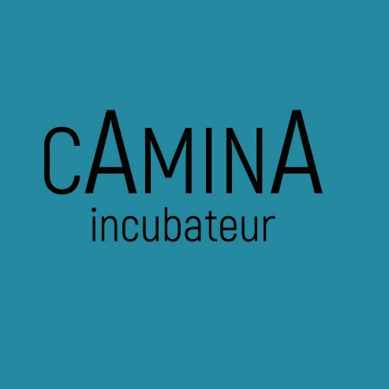

Nom du porteur de projet :

Nom du projet :

Présentation du projet en une phrase :

RÉFÉRENT SUR LE PROJET

Nom / Prénom :

Adresse postale :

Date et lieu de naissance :

Mail :

Tel portable :

Statut actuel :
Demandeur d'emploi :
Moins d'un an
De un à deux ans
Plus de deux ans
Salarié ( précisez l’entreprise ).....................
CDI ou CDD de plus de 6 mois
Intérim ou CDD moins de 6 mois
Travailleur handicapé
Etudiant
Auto-entrepreneur
En formation
Autre : ................................

Revenu :
RSA/ASS/ARE/API/AHH
Salaire
Autre : ................................

Niveau d'étude : Sans diplôme
CAP/BEP:
BAC
BAC +.....

Nom du diplôme : .....................................

En postulant à cet appel à projet, vous vous engagez à vous rendre disponible pour l’ensemble des formations collectives et les rendez-vous individuels.

(*) Champs obligatoires pour chaque porteur(s) de projet (copier/coller ci-dessous tout l’encadré autant de fois que de porteurs)

- Comment avez-vous eu connaissance de l’appel à projet

- Quel est le stade d'avancement de votre projet ?

ACTION/ PROJET

- A quelles problématiques sociales ou environnementales répond votre projet ?

- Quel est l’impact positif du projet et le effets induits ?

- Comment allez vous mesurer votre impact ?
Quelles sont vos cibles, usagers, ou bénéficiaires ?

PROJET D’ENTREPRISE-ASSOCIATION

- Quel est votre modele économique ou avez-vous une piste ?
Quels sont vos services / activités ?
Quelles sont vos cibles ?

- Quelles entreprises ou associations développent des activités similaires ?
En quoi êtes-vous différent ou complémentaires ?

- En quoi réside l’innovation de votre projet ?

- Avez-vous déjà des résultats ?

ENVIRONNEMENT DU PROJET

- Avez-vous identifié des futurs partenaires ou déjà établi des partenariats ?
Comment vont-ils vous aider à développer votre projet ?

- Sur quel territoire vous implantez-vous et quels sont vos atouts/contacts sur ce territoire ?

- Avez-vous déjà effectué une préparation sur ce projet ?
Si oui, laquelle et avec qui ?
Aujourd'hui êtes-vous encore accompagné dans votre projet et si oui pour combien de temps ?

VOTRE ÉQUIPE

- Quel est votre rôle dans le projet ?

- Avez-vous consitué une équipe ?
Si oui quel est le rôle, la mssion de chaque membre dans le projet ?

- Vos études et votre expérience sont-elles d’un apport important pour l'exercice de ce métier ?
L’un d’entre vous a-t-il une expérience entrepreneurial ? Si oui précisez.

- Quels sont les recrutements envisagés ou quelles compétences recherchez-vous ?

- Pensez-vous avoir une démarche particulière dans la conception et la mise en œuvre de votre projet ? En quoi participera-t-il au développement local ?

INTÉGRER L’INCUBATEUR
Qu’attendez-vous de l’incubateur CAMINA ?

Quelles sont vos attentes et vos besoins d’accompagnement vis-à-vis de l’incubateur CAMINA ?

Quel temps pouvez-vous consacrer au développement de votre projet par semaine et sur combien de mois ?
Pouvez vous consacrer 2 jours par semaine pour les formations ?

ENGAGEMENT DU PORTEUR DE PROJET :

JE CERTIFIE SUR L’HONNEUR L’EXACTITUDE DE CES INFORMATIONS, ET JE M’ENGAGE A COMMUNIQUER A L’INCUBATEUR TOUTE MODIFICATION EVENTUELLE QUI SURVIENDRAIT DURANT L’EXPERTISE EFFECTUEE.

Date :

Prénom et Nom du porteur de projet :

Signature :

DOCUMENTS A JOINDRE AVEC CE DOSSIER DE CANDIDATURE :

- Votre CV et celui de votre équipe
- Premier business plan si vous avez
- Premiers éléments financiers, si vous avez
- Documents de présentation jugés utiles

INFORMATIONS PRATIQUES :

DOCUMENT CONFIDENTIEL : Ce dossier sera traité confidentiellement. Sa diffusion sera limitée à l’équipe de l’Incubateur, aux experts et au comité de sélection.

- Dossier de candidature à envoyer avant le 29 juillet 2021 à florence.levasseur@initiativeterresdevaucluse.fr
- Comité de sélection des dossiers
- Période de pré-incubation de 4 mois (dispositif STARTER) : Septembre à janvier
- Période d’incubation de 5 mois (dispositif BOOSTER) : Février à Juin

CONTACT :

Pour toutes informations complémentaires, contactez Florence LEVASSEUR chargée d’affaires de l’incubateur CAMINA porté par Initiative Terres de Vaucluse : 04.90.14.91.91 florence.levasseur@initiativeterresdevaucluse.fr – 813 chemin du Périgord 84130 LE PONTET

